汇缴核定

- 鼠标经过一级栏目“汇补缴业务”后，点击二级栏目“汇缴”；
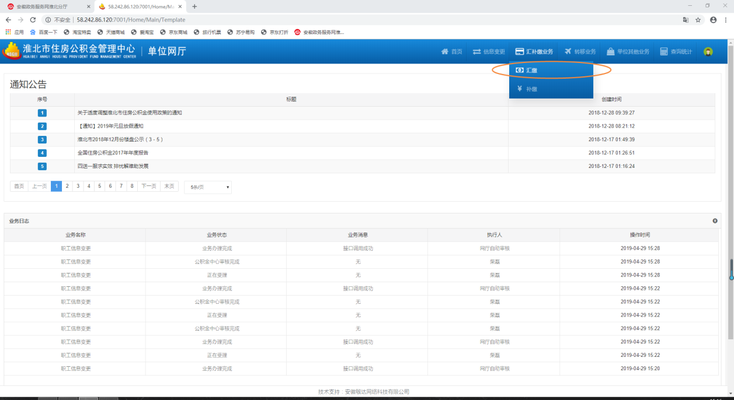

- 单位基本信息确认无误后，点击“汇缴核定”按钮，接着点击“票据管理”按钮；
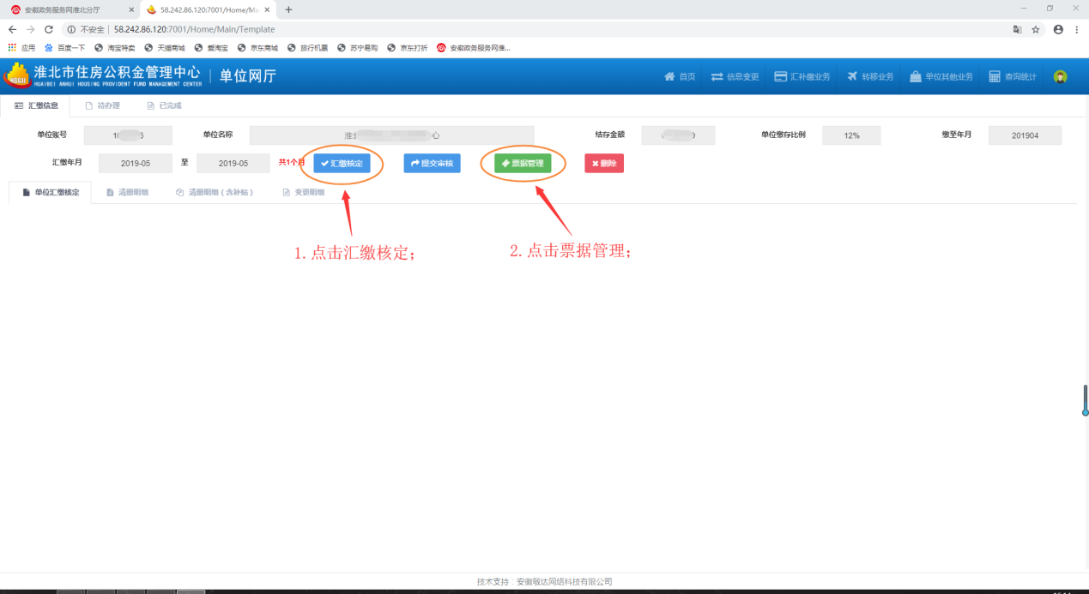

- 此时弹出菜单，根据图示完善信息；
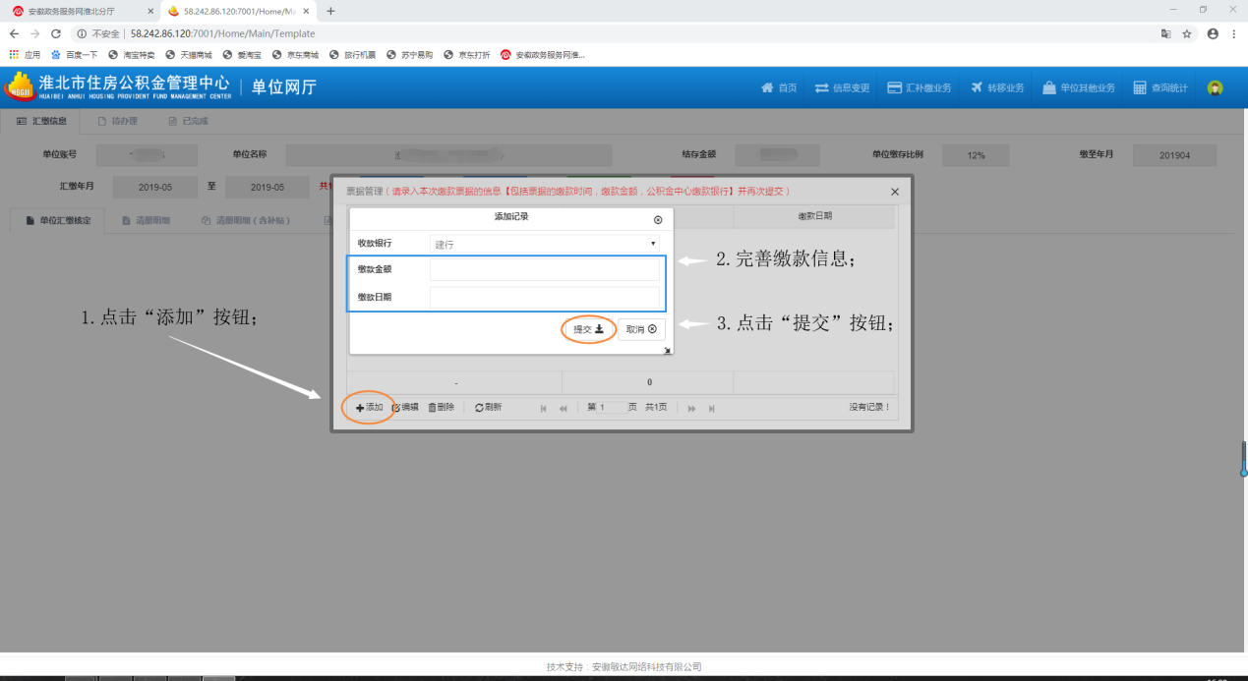

- 点击“提交审核”按钮即可。
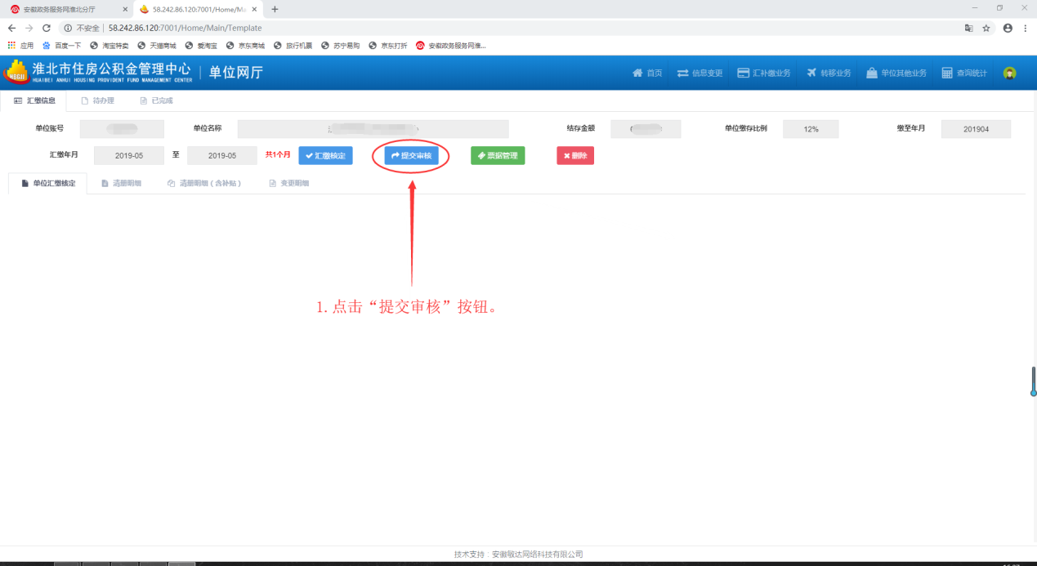

补缴核定

- 鼠标经过一级栏目“汇补缴业务”后，点击二级栏目“补缴”；
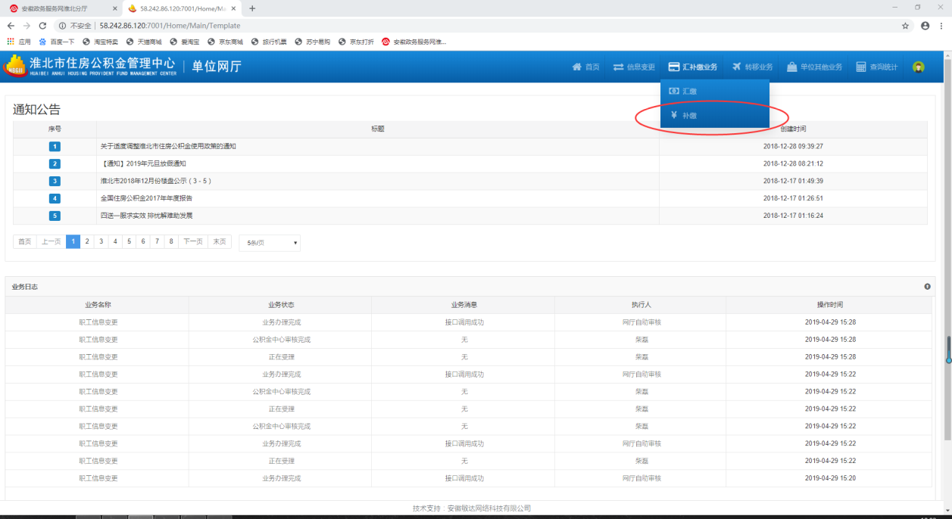

- 补缴核定人数较少时；
1.逐条录入，按照图示操作后，点击“票据管理”按钮；
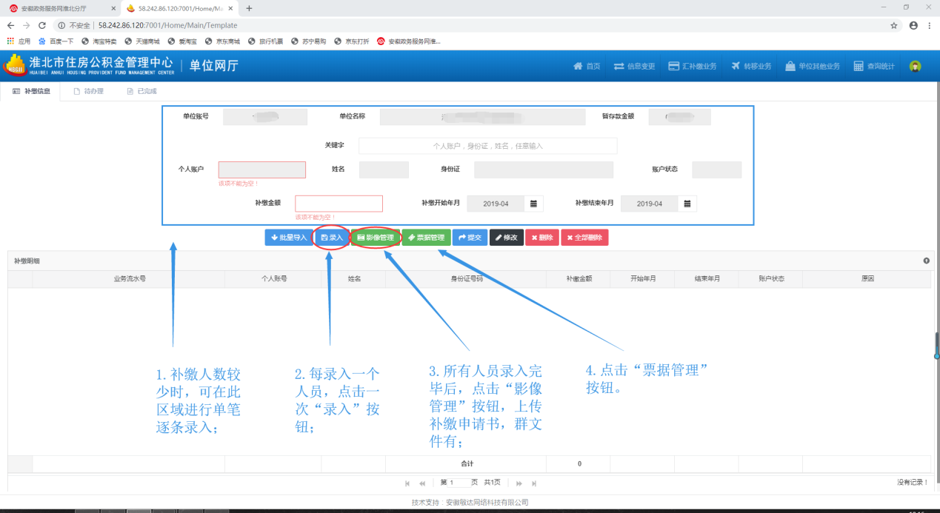
2.此时弹出“票据管理”窗口，完善票据信息后点击“提交”按钮；
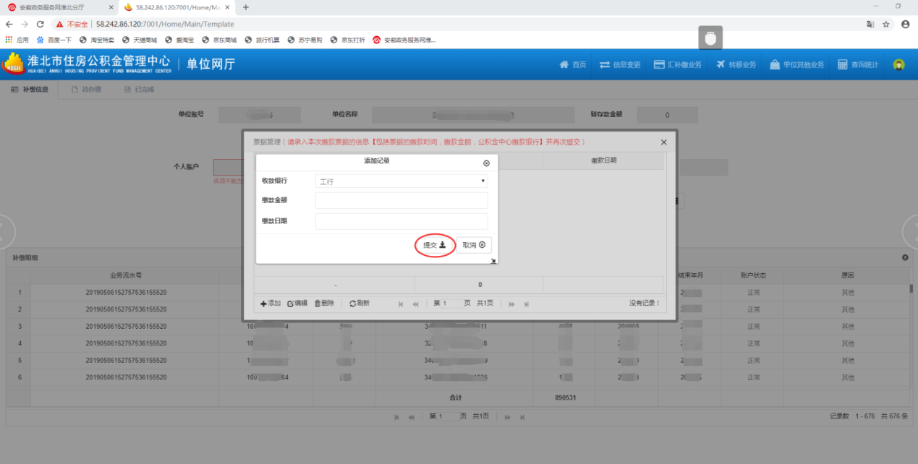

3.回到主界面，点击“提交”按钮即可；
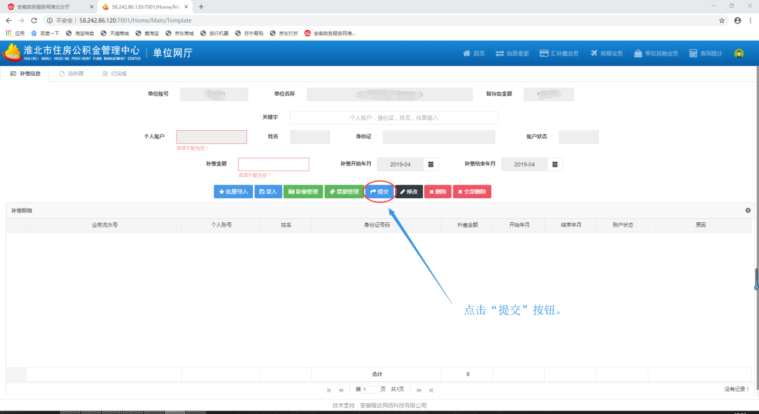
4.此时弹出提示页面，确认无误后点击“确认提交”。
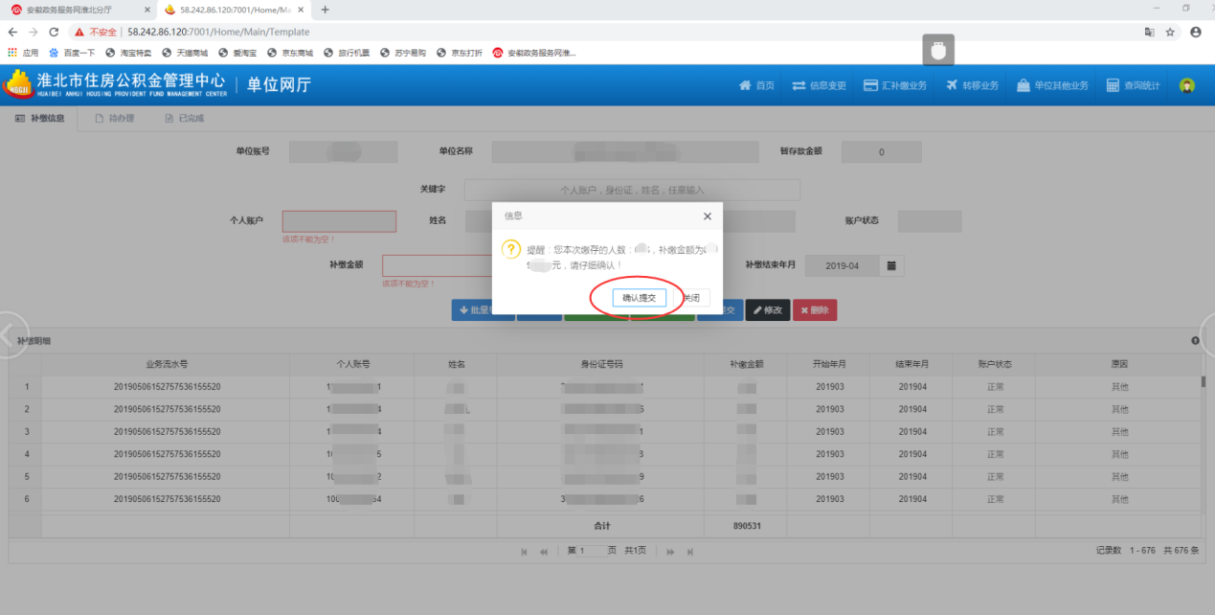

（三） 补缴核定人数较多时；
1.按照图示流程下载模板上传提交；
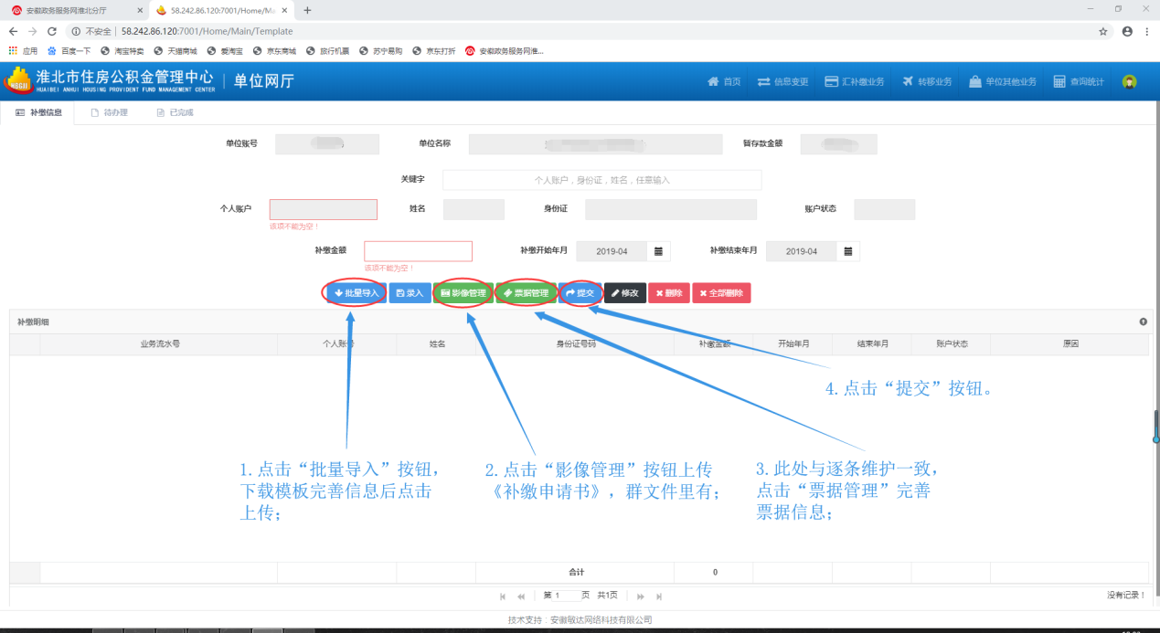
2.此时弹出提示页面，确认无误后点击“确认提交”。
注：网厅汇、补缴核定业务于每月15日之前完成，于每月25日前将资金汇入中心账户。

